

**О внесении изменений в постановление Восточно-Казахстанского областного акимата от 21 сентября 2015 года № 242 "Об утверждении регламентов государственных услуг в области охраны окружающей среды"**

***Утративший силу***

Постановление Восточно-Казахстанского областного акимата от 13 февраля 2018 года № 31. Зарегистрировано Департаментом юстиции Восточно-Казахстанской области 5 марта 2018 года № 5510. Утратило силу постановлением Восточно-Казахстанского областного акимата от 3 апреля 2020 года № 113.

      Сноска. Утратило силу постановлением Восточно-Казахстанского областного акимата от 03.04.2020 № 113 (вводится в действие по истечении десяти календарных дней после дня его первого официального опубликования).  
      Примечание ИЗПИ.  
      В тексте документа сохранена пунктуация и орфография оригинала.

      В соответствии с пунктом 2 статьи 27 Закона Республики Казахстан от 23 января 2001 года "О местном государственном управлении и самоуправлении в Республике Казахстан", статьей 16 Закона Республики Казахстан от 15 апреля 2013 года "О государственных услугах", приказом исполняющего обязанности Министра энергетики Республики Казахстан от 15 марта 2017 года № 96 "О внесении изменений в приказ Министра энергетики Республики Казахстан от 23 апреля 2015 года № 301 "Об утверждении стандартов государственных услуг в области охраны окружающей среды" (зарегистрированным в Реестре государственной регистрации нормативных правовых актов за номером 15020), Восточно-Казахстанский областной акимат ПОСТАНОВЛЯЕТ:

      1. Внести в постановление Восточно-Казахстанского областного акимата "Об утверждении регламентов государственных услуг в области охраны окружающей среды" от 21 сентября 2015 года № 242 (зарегистрированное в Реестре государственной регистрации нормативных правовых актов за номером 4193, опубликованное в информационно-правовой системе "Әділет" 3 декабря 2015 года, газетах "Дидар" от 31 декабря 2015 года № 151 (17240), "Рудный Алтай" от 31 декабря 2015 года № 153 (19752)) следующие изменения:

      регламент государственной услуги "Выдача заключений государственной экологической экспертизы для объектов ІІ, ІІІ и ІV категорий", утвержденный указанным постановлением, изложить в новой редакции согласно приложению 1 к настоящему постановлению;

      регламент государственной услуги "Выдача разрешений на эмиссии в окружающую среду для объектов ІІ, ІІІ и ІV категорий", утвержденный указанным постановлением, изложить в новой редакции согласно приложению 2 к настоящему постановлению.

      2. Аппарату акима области, управлению природных ресурсов и регулирования природопользования области в установленном законодательством Республики Казахстан порядке обеспечить:

      1) государственную регистрацию настоящего постановления в территориальном органе юстиции;

      2) в течение десяти календарных дней со дня государственной регистрации настоящего постановления акимата направление его копии в бумажном и электронном виде на казахском и русском языках в Республиканское государственное предприятие на праве хозяйственного ведения "Республиканский центр правовой информации" для официального опубликования и включения в Эталонный контрольный банк нормативных правовых актов Республики Казахстан;

      3) в течение десяти календарных дней после государственной регистрации настоящего постановления направление его копии на официальное опубликование в периодические печатные издания, распространяемые на территории области;

      4) размещение настоящего постановления на интернет-ресурсе акима Восточно-Казахстанской области после его первого официального опубликования.

      3. Контроль за исполнением настоящего постановления возложить на заместителя акима области по вопросам агропромышленного комплекса.

      4. Настоящее постановление вводится в действие по истечении десяти календарных дней после дня его первого официального опубликования.

|  |  |
| --- | --- |
| *Аким*  *Восточно-Казахстанской области* | *Д. Ахметов* |

|  |  |
| --- | --- |
|  | Приложение 1  к постановлению  Восточно-Казахстанского  областного акимата  от "13" февраля 2018 года № 31 |
|  | Утвержден  постановлением  Восточно-Казахстанского  областного акимата  от 21 сентября 2015 года № 242 |

**Регламент государственной услуги "Выдача заключений государственной экологической экспертизы для объектов II, III и IV категорий"**

**1. Общие положения**

      1. Государственная услуга "Выдача заключений государственной экологической экспертизы для объектов II, III и IV категорий" (далее – государственная услуга) оказывается местным исполнительным органом области (управлением природных ресурсов и регулирования природопользования Восточно-Казахстанской области) (далее – услугодатель).

      Прием заявления и выдача результата оказания государственной услуги осуществляется через:

      1) некоммерческое акционерное общество "Государственная корпорация "Правительство для граждан" (далее – Государственная корпорация);

      2) канцелярию услугодателя;

      3) веб-портал "электронного правительства" www.egov.kz (далее – портал).

      2. Форма оказания государственной услуги: электронная и (или) бумажная.

      3. Результат оказания государственной услуги – заключение государственной экологической экспертизы с выводом "согласовывается/не согласовывается" по форме согласно приложению 1 к стандарту государственной услуги "Выдача заключений государственной экологической экспертизы для объектов II, III и IV категорий", утвержденному приказом Министра энергетики Республики Казахстан от 23 апреля 2015 года № 301 (зарегистрированным в Реестре государственной регистрации нормативных правовых актов за номером 11229) (далее – Стандарт).

      Форма предоставления результата оказания государственной услуги: электронная и (или) бумажная.

      В случае обращения услугополучателя за результатом оказания государственной услуги на бумажном носителе, результат оказания государственной услуги оформляется в электронной форме, при необходимости распечатывается и заверяется печатью и подписью уполномоченного лица услугодателя.

      На портале результат оказания государственной услуги направляется и хранится в "личном кабинете" услугополучателя в форме электронного документа, подписанного электронной цифровой подписью (далее – ЭЦП) уполномоченного лица услугодателя.

**2. Описание порядка действий структурных подразделений (работников) услугодателя в процессе оказания государственной услуги**

      4. Основанием для начала процедуры (действия) по оказанию государственной услуги является наличие заявки услугополучателя (либо его представителя по доверенности) по форме согласно приложению 2 к Стандарту или электронного запроса услугополучателя.

      5. Содержание процедур (действий), входящих в состав процесса оказания государственной услуги, длительность выполнения:

      действие 1 – прием и регистрация сотрудником канцелярии услугодателя заявки и документов услугополучателя согласно пункту 9 Стандарта. Длительность выполнения – 20 (двадцать) минут;

      действие 2 – рассмотрение заявки услугополучателя заместителем руководителя услугодателя и передача руководителю отдела услугодателя на рассмотрение. Длительность выполнения – 20 (двадцать) минут;

      действие 3 – рассмотрение документов услугополучателя руководителем отдела услугодателя и передача специалисту отдела услугодателя на исполнение. Длительность выполнения – 20 (двадцать) минут;

      действие 4 – рассмотрение документов услугополучателя специалистом отдела услугодателя, оформление заключения государственной экологической экспертизы. Длительность выполнения:

      не более 28 (двадцати восьми) календарных дней для объектов II категории, 9 (девяти) рабочих дней для объектов III, IV категорий;

      при повторном рассмотрении документов государственной экологической экспертизы – не более 9 (девяти) рабочих дней для объектов II категории, не более 4 (четырех) рабочих дней для объектов III, IV категорий;

      предварительная экспертиза – не более 2 (двух) рабочих дней;

      действие 5 – проверка и подписание заключения государственной экологической экспертизы руководителем отдела услугодателя. Длительность выполнения – не более 20 (двадцати) минут;

      действие 6 – выдача заключения государственной экологической экспертизы услугополучателю. Длительность выполнения – 15 (пятнадцать) минут.

      Срок оказания государственной услуги с момента сдачи пакета документов услугодателю, Государственную корпорацию, а также при обращении на портал:

      выдача заключения государственной экологической экспертизы –не более одного месяца для объектов II категории, не более 10 (десяти) рабочих дней для объектов III, IV категорий;

      выдача повторного заключения государственной экологической экспертизы – не более 10 (десяти) рабочих дней для объектов II категории, не более 5 (пяти) рабочих дней для объектов III, IV категорий;

      предварительная экспертиза – не более 3 (трех) рабочих дней.

      Услугодатель в течение 3 (трех) рабочих дней с момента получения документов услугополучателя проверяет на полноту представленных документов.

      В случае установления факта неполноты представленных документов и (или) документов с истекшим сроком действия услугодатель в указанные сроки дает письменный мотивированный отказ в дальнейшем рассмотрении заявления.

      При обращении в Государственную корпорацию день приема не входит в срок оказания государственной услуги.

      6. Результатом процедуры (действия) по оказанию государственной услуги по действию 1, указанному в пункте 5 настоящего Регламента, являются зарегистрированные документы услугополучателя, которые являются основанием для начала выполнения действия 2, указанного в пункте 5 настоящего Регламента.

      Результатом по действию 2 является резолюция заместителя руководителя услугодателя, которая является основанием для выполнения действия 3, указанного в пункте 5 настоящего Регламента.

      Результатом по действию 3 является резолюция руководителя отдела услугодателя, которая является основанием для выполнения действия 4, указанного в пункте 5 настоящего Регламента.

      Результатом по действию 4 является оформленное заключение государственной экологической экспертизы в бумажном и/или электронном виде, которое является основанием для выполнения действия 5, указанного в пункте 5 настоящего Регламента.

      Результатом по действию 5 является подписанное заключение государственной экологической экспертизы, которое является основанием для выполнения действия 6, указанного в пункте 5 настоящего Регламента.

      Результатом по действию 6 является подпись услугополучателя в получении заключения государственной экологической экспертизы.

**3. Описание порядка взаимодействия структурных подразделений (работников) услугодателя в процессе оказания государственной услуги**

      7. Перечень структурных подразделений (работников) услугодателя, которые участвуют в процессе оказания государственной услуги:

      1) сотрудник канцелярии услугодателя;

      2) заместитель руководителя услугодателя;

      3) руководитель отдела услугодателя;

      4) специалист отдела услугодателя.

      8. Описание процедур (действий), необходимых для оказания государственной услуги:

      1) осуществление приема и регистрации сотрудником канцелярии услугодателя документов услугополучателя, предусмотренных пунктом 9 Стандарта, в журнале регистрации входящей корреспонденции с указанием входящего номера и даты приема. Услугодателю – подтверждением принятия заявления на бумажном носителе является отметка на его копии о регистрации в канцелярии с указанием даты и времени приема пакета документов. Длительность выполнения – 20 (двадцать) минут;

      2) рассмотрение заместителем руководителя услугодателя документов услугополучателя и передача руководителю отдела услугодателя на рассмотрение. Длительность выполнения – 20 (двадцать) минут;

      3) рассмотрение руководителем отдела услугодателя документов услугополучателя и передача специалисту отдела услугодателя на исполнение. Длительность выполнения – 20 (двадцать) минут;

      4) рассмотрение специалистом отдела услугодателя документов услугополучателя, оформление заключения государственной экологической экспертизы в бумажном и/или электронном виде. Длительность выполнения – не более 28 (двадцати восьми) календарных дней для объектов II категории, 9 (девять) рабочих дней для объектов III, IV категорий; при повторном рассмотрении документов государственной экологической экспертизы – не более 9 (девяти) рабочих дней для объектов II категории, не более 4 (четырех) рабочих дней для объектов III, IV категорий; предварительная экспертиза – не более 2 (двух) рабочих дней;

      5) подписание руководителем отдела услугодателя заключения государственной экологической экспертизы. Длительность выполнения – 20 (двадцать) минут;

      6) выдача сотрудником канцелярии услугодателя заключения государственной экологической экспертизы услугополучателю. Длительность выполнения – 15 (пятнадцать) минут.

**4. Описание порядка взаимодействия с Государственной корпорацией, а также порядка использования информационных систем в процессе оказания государственной услуги**

      9. Услугополучатели для получения государственной услуги обращаются в Государственную корпорацию и предоставляют документы в соответствии с пунктом 9 Стандарта.

      Длительность обработки запроса услугополучателя - 15 (пятнадцать) минут.

      Порядок подготовки и направления запроса услугодателю:

      выбор оператором Государственной корпорации государственной услуги, вывод на экран формы запроса для оказания государственной услуги и ввод оператором Государственной корпорации данных услугополучателя;

      проверка наличия данных услугополучателя в ГБД ФЛ/ГБД ЮЛ;

      заполнение оператором Государственной корпорации формы запроса в части отметки о наличии документов в бумажной форме и сканирование документов, предоставленных услугополучателем, прикрепление их к форме запроса и удостоверение посредством ЭЦП заполненной формы (введенных данных) запроса на оказание государственной услуги;

      проверка (обработка) оператором Государственной корпорации приложенных услугополучателем документов;

      в случае предоставления услугополучателем неполного пакета документов согласно перечню, предусмотренному пунктом 9 Стандарта, работник Государственной корпорации отказывает в приеме заявления и выдает расписку об отказе в приеме документов по форме согласно приложению 3 к Стандарту;

      при подаче услугополучателем всех необходимых документов, выдается расписка о приеме соответствующих документов;

      направление электронного документа (запроса услугополучателя), удостоверенного (подписанного) ЭЦП оператора Государственной корпорации через ШЭП, в портал;

      регистрация электронного документа на портале;

      получение услугополучателем заключения государственной экологической экспертизы через оператора Государственной корпорации.

      Структурные подразделения или должностные лица, уполномоченные направлять запрос услугодателя:

      оператор Государственной корпорации.

      Последовательность и сроки взаимодействия с Государственной корпорацией, в том числе процедуры (действия) формирования и направления запросов услугодателей по вопросам оказания государственных услуг:

      процесс 1 – ввод оператором Государственной корпорации на портале логина и пароля (процесс авторизации) для оказания государственной услуги;

      процесс 2 – выбор оператором Государственной корпорации государственной услуги, вывод на экран формы запроса для оказания услуги и ввод оператором Государственной корпорации данных услугополучателя;

      процесс 3 – направление запроса через ШЭП в ГБД ФЛ/ГБД ЮЛ о данных услугополучателя;

      условие 1 – проверка наличия данных услугополучателя в ГБД ФЛ/ГБД ЮЛ;

      процесс 4 – формирование сообщения о невозможности получения данных в связи с отсутствием данных услугополучателя в ГБД ФЛ/ГБД ЮЛ;

      процесс 5 – заполнение оператором Государственной корпорации формы запроса в части отметки о наличии документов в бумажной форме и сканирование документов, предоставленных услугополучателем, прикрепление их к форме запроса и удостоверение посредством ЭЦП заполненной формы (введенных данных) запроса на оказание государственной услуги;

      условие 2 – проверка (обработка) оператором Государственной корпорации приложенных услугополучателем документов;

      процесс 6 – в случае предоставления услугополучателем неполного пакета документов, предусмотренных пунктом 9 Стандарта, работником Государственной корпорации выдается расписка об отказе в приеме документов согласно приложению 3 к Стандарту;

      процесс 7 – направление электронного документа (запроса услугополучателя), удостоверенного (подписанного) ЭЦП оператора Государственной корпорации через ШЭП, в портал;

      процесс 8 – регистрация электронного документа на портале;

      условие 3 – проверка (обработка) услугодателем приложенных услугополучателем документов на соответствие перечню, указанному в пункту 9 Стандарта;

      процесс 9 – получение услугополучателем заключения государственной экологической экспертизы через оператора Государственной корпорации.

      10. Процесс получения результата запроса через Государственную корпорацию:

      за получением результата оказания государственной услуги услугополучатель обращается после окончания срока оказания государственной услуги. Срок оказания государственной услуги – согласно пункту 4 Стандарта.

      Получение результата оказания государственной услуги услугополучателем осуществляется на основании расписки о приеме соответствующих документов при предъявлении документа, удостоверяющего личность (либо его представителя по доверенности).

      11. Порядок обращения и последовательности процедур (действий) услугодателя и услугополучателя при оказании государственной услуги через портал указан в диаграмме функционального взаимодействия информационных систем, задействованных в оказании государственной услуги, согласно приложению 1 к настоящему Регламенту:

      услугополучатель осуществляет регистрацию на портале с помощью своего регистрационного свидетельства ЭЦП, которое хранится в интернет-браузере компьютера услугополучателя (осуществляется для незарегистрированных услугополучателей на портале);

      процесс 1 – прикрепление в интернет-браузере компьютера услугополучателя регистрационного свидетельства ЭЦП и ввод услугополучателем пароля (процесс авторизации) на портале для получения государственной услуги;

      условие 1 – проверка на портале подлинности данных о зарегистрированном услугополучателе через ИИН/БИН и пароль;

      процесс 2 – формирование порталом сообщения об отказе в авторизации в связи с имеющимися нарушениями в данных услугополучателя;

      процесс 3 – выбор услугополучателем государственной услуги, вывод на экран формы запроса для оказания государственной услуги и заполнение услугополучателем формы, прикрепление к форме запроса необходимых документов в электронном виде;

      процесс 4 – выбор услугополучателем регистрационного свидетельства ЭЦП для удостоверения (подписания) запроса;

      условие 2 – проверка на портале срока действия регистрационного свидетельства ЭЦП и отсутствия в списке отозванных (аннулированных) регистрационных свидетельств, а также соответствия идентификационных данных между ИИН/БИН, указанным в запросе, и ИИН/БИН, указанным в регистрационном свидетельстве ЭЦП;

      процесс 5 – формирование сообщения об отказе в запрашиваемой государственной услуге в связи с неподтверждением подлинности ЭЦП услугополучателя;

      процесс 6 – удостоверение (подписание) запроса для оказания государственной услуги посредством ЭЦП услугополучателя;

      процесс 7 – регистрация электронного запроса услугополучателя на портале;

      процесс 8 – получение услугополучателем заключения государственной экологической экспертизы.

      12. Подробное описание последовательности процедур (действий), взаимодействий структурных подразделений (работников) услугодателя в процессе оказания государственной услуги, а также описание порядка взаимодействия с Государственной корпорацией и порядка использования информационных систем в процессе оказания государственной услуги, отражено в справочнике бизнес-процессов оказания государственных услуг согласно приложению 2 к настоящему Регламенту. Справочник бизнес-процессов оказания государственной услуги размещен на веб-портале "электронного правительства", интернет-ресурсе услугодателя.

      Примечание:

      Расшифровка аббревиатур:

      БИН – бизнес-идентификационный номер

      ИИН – индивидуальный идентификационный номер

      ГБД ФЛ – государственная база данных "Физические лица"

      ГБД ЮЛ – государственная база данных "Юридические лица"

      ШЭП – шлюз "электронного правительства"

|  |  |
| --- | --- |
|  | Приложение 1 к регламенту  государственной услуги  "Выдача заключений  государственной экологической  экспертизы для объектов  II, III и IV категорий" |

**Диаграмма функционального взаимодействия информационных систем, задействованных в оказании государственной услуги через портал**

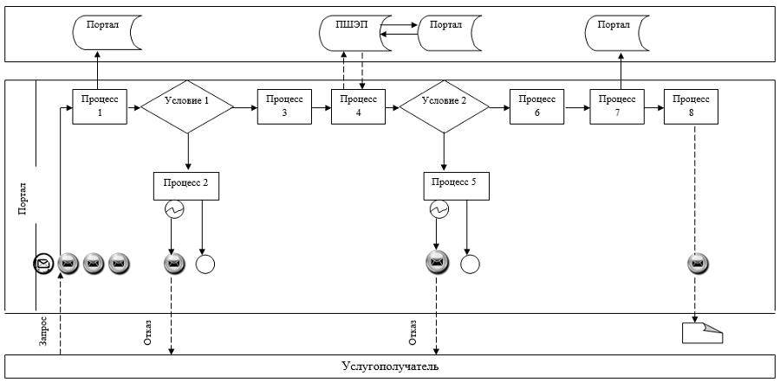

**Условные обозначения:**

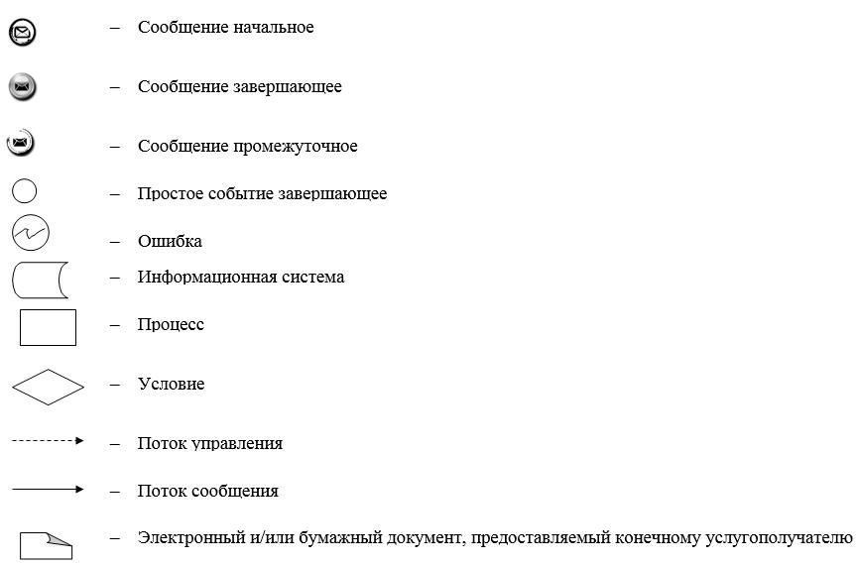

|  |  |
| --- | --- |
|  | Приложение 2 к регламенту  государственной услуги  "Выдача заключений  государственной экологической  экспертизы для объектов  II, III и IV категорий" |

**Справочник**   
**бизнес-процессов оказания государственной услуги "Выдача заключений государственной экологической экспертизы для объектов II, III и IV категорий"**

**1. При оказании государственной услуги через канцелярию услугодателя**

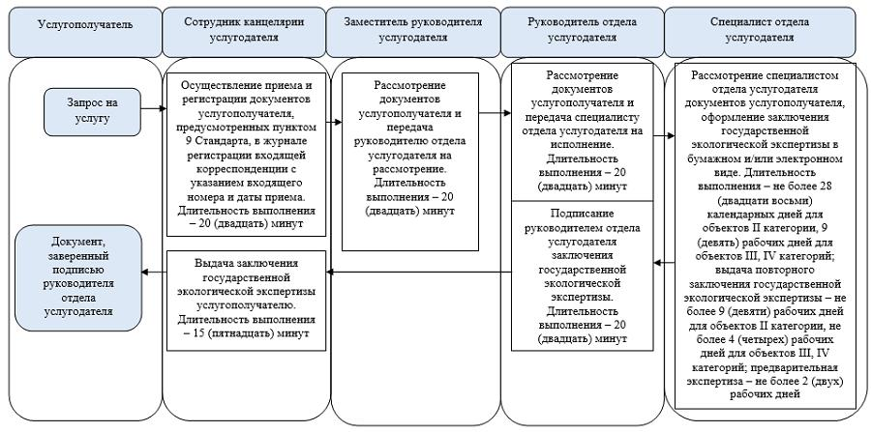

**2. При оказании государственной услуги через Государственную корпорацию**

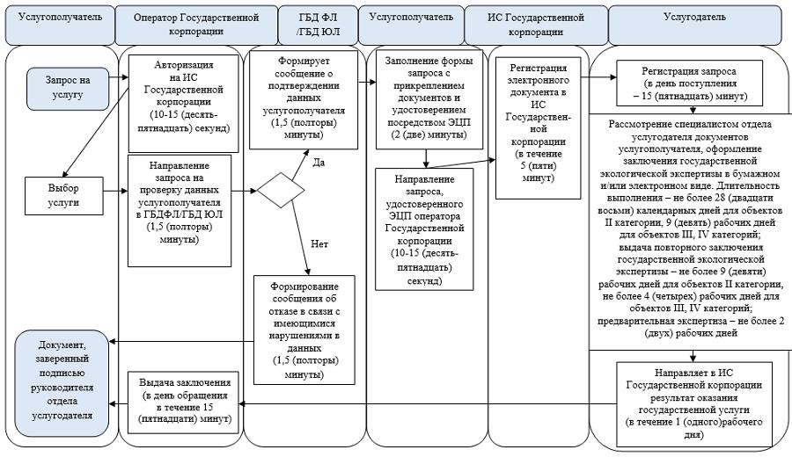

**3. При оказании государственной услуги через портал**

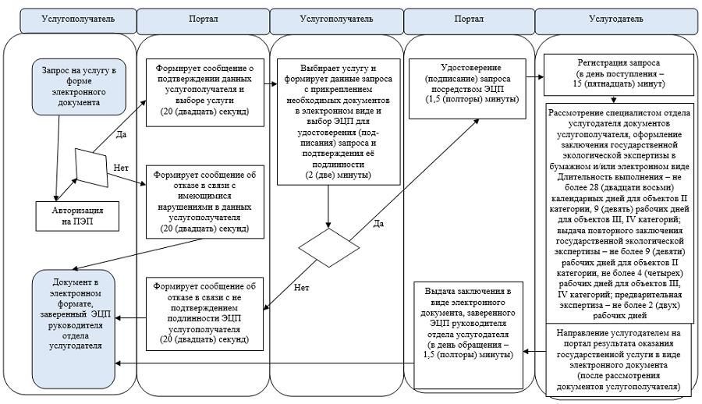

**Условные обозначения:**

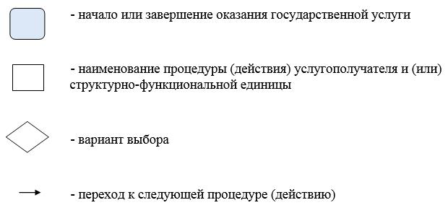

|  |  |
| --- | --- |
|  | Приложение 2  к постановлению  Восточно- Казахстанского  областного акимата  от "13" февраля 2018 года № 31 |
|  | Утвержден  постановлением  Восточно-Казахстанского  областного акимата  от 21 сентября 2015 года № 242 |

**Регламент**   
**государственной услуги "Выдача разрешений на эмиссии в окружающую среду для объектов II, III и IV категорий"**

**1. Общие положения**

      1. Государственная услуга "Выдача разрешений на эмиссии в окружающую среду для объектов II, III и IV категорий" (далее - государственная услуга) оказывается местным исполнительным органом области (управлением природных ресурсов и регулирования природопользования Восточно-Казахстанской области) (далее - услугодатель).

      Прием заявления и выдача результата оказания государственной услуги осуществляются через:

      1) некоммерческое акционерное общество "Государственная корпорация "Правительство для граждан" (далее – Государственная корпорация);

      2) канцелярию услугодателя;

      3) веб-портал "электронного правительства": www.egov.kz (далее – портал).

      2. Форма оказания государственной услуги: электронная и (или) бумажная.

      3. Результат оказания государственной услуги - разрешение, переоформление разрешения на эмиссии в окружающую среду для объектов II, III, IV категорий либо мотивированный ответ об отказе в оказании государственной услуги в случаях и по основаниям, предусмотренным пунктом 10 стандарта государственной услуги "Выдача разрешений на эмиссии в окружающую среду для объектов II, III и IV категорий", утвержденного приказом Министра энергетики Республики Казахстан от 23 апреля 2015 года № 301 (далее - Стандарт) (зарегистрированного в Реестре государственной регистрации нормативных правовых актов за номером 11229).

      Форма представления результата оказания государственной услуги электронная и (или) бумажная.

      В случае обращения услугополучателя за результатом оказания государственной услуги на бумажном носителе, результат оказания государственной услуги оформляется в электронной форме, распечатывается и заверяется печатью и подписью уполномоченного лица услугодателя.

      На портале результат оказания государственной услуги направляется в "личный кабинет" услугополучателя в форме электронного документа, подписанного электронной цифровой подписью (далее – ЭЦП) уполномоченного лица услугодателя.

**2. Описание порядка действий структурных подразделений (работников) услугодателя в процессе оказания государственной услуги**

      4. Основанием для начала процедуры (действия) по оказанию государственной услуги является заявка услугополучателя (либо его представителя по доверенности) или электронный запрос услугополучателя с приложением документов согласно пункту 9 Стандарта.

      5. Содержание каждой процедуры (действия), входящей в состав процессов оказания государственной услуги, длительность его выполнения:

      действие 1 – прием и регистрация документов услугополучателя специалистом канцелярии услугодателя, направление их заместителю руководителя услугодателя. Длительность выполнения - 20 (двадцать) минут;

      действие 2 – рассмотрение документов услугополучателя заместителем руководителя услугодателя и направление в отдел услугодателя. Длительность выполнения - 20 (двадцать) минут;

      действие 3 – рассмотрение документов услугополучателя руководителем отдела услугодателя, наложение резолюции и направление специалисту отдела услугодателя. Длительность выполнения - 20 (двадцать) минут;

      действие 4 – рассмотрение специалистом отдела услугодателя документов услугополучателя на предмет их соответствия условиям и требованиям выдачи разрешения на эмиссии в окружающую среду и подготовка результата оказания государственной услуги. Длительность выполнения:

      при выдаче разрешения на эмиссии в окружающую среду для объектов II категории и переоформлении -28 (двадцать восемь) календарных дней; при мотивированном ответе услугодателя об отказе в дальнейшем рассмотрении заявления – в течение 13 (тринадцати) календарных дней;

      при выдаче разрешения на эмиссии в окружающую среду для объектов III категории - 8 (восемь) рабочих дней со дня регистрации заявки; при мотивированном ответе услугодателя об отказе в дальнейшем рассмотрении заявления – в течение 4 (четырех) календарных дней;

      при выдаче разрешения на эмиссии в окружающую среду для объектов IV категории - 4 (четыре) рабочих дня со дня регистрации заявки;

      действие 5 - проверка и подписание разрешения на эмиссии в окружающую среду либо мотивированного ответа услугодателя об отказе в дальнейшем рассмотрении заявления руководителем отдела услугодателя. Длительность выполнения - 50 (пятьдесят) минут;

      действие 6 – выдача разрешения на эмиссии в окружающую среду либо мотивированного ответа услугодателя об отказе в дальнейшем рассмотрении заявления услугополучателю, либо курьеру Государственной корпорации. Длительность выполнения - 15 (пятнадцать) минут.

      Срок оказания государственной услуги с момента сдачи пакета документов услугодателю, в Государственную корпорацию, а также при обращении на портал:

      выдача разрешения на эмиссии в окружающую среду для объектов II категории в срок не более 1 (одного) месяца со дня регистрации заявки;

      выдача разрешения на эмиссии в окружающую среду для объектов III категории в срок не более 10 (десять) рабочих дней со дня регистрации заявки;

      выдача разрешения на эмиссии в окружающую среду для объектов IV категории в срок не более 5 (пять) рабочих дней со дня регистрации заявки;

      переоформление разрешения - в течение 1 (одного) месяца.

      Услугодатель в срок не более пятнадцати календарных дней для объектов II категорий, для объектов III категории в срок не более пяти календарных дней с момента получения документов услугополучателя проверяет на полноту представленных документов.

      В случае установления неполноты представленных документов и (или) документов с истекшим сроком услугодатель в указанные сроки дает письменный мотивированный отказ с обоснованием причин отклонения.

      При обращении в Государственную корпорацию день приема не входит в срок оказания государственной услуги.

      6. Результатом процедуры (действия) по оказанию государственной услуги по действию 1, указанному в пункте 5 настоящего Регламента, являются зарегистрированные документы услугополучателя, которые являются основанием для начала выполнения действия 2, указанного в пункте 5 настоящего регламента.

      Результатом по действию 2 является резолюция заместителя руководителя услугодателя, которая является основанием для выполнения действия 3, указанного в пункте 5 настоящего регламента.

      Результатом по действию 3 является резолюция руководителя отдела услугодателя, которая является основанием для выполнения действия 4, указанного в пункте 5 настоящего регламента.

      Результатом по действию 4 является разрешение либо мотивированный ответ услугодателя об отказе в дальнейшем рассмотрении заявления, которые являются основанием для выполнения действия 5, указанного в пункте 5 настоящего регламента.

      Результатом по действию 5 является подписанное разрешение либо мотивированный ответ услугодателя об отказе в дальнейшем рассмотрении заявления, которые являются основанием для выполнения действия 6, указанного в пункте 5 настоящего регламента.

      Результатом по действию 6 является подпись услугополучателя в журнале выдачи разрешений, расписка курьера Государственной корпорации в получении разрешения либо письменного мотивированного ответа услугодателя об отказе в выдаче результата государственной услуги.

**3. Описание порядка взаимодействия структурных подразделений (работников) услугодателя в процессе оказания государственной услуги**

      7. Перечень структурных подразделений (работников) услугодателя, которые участвуют в процессе оказания государственной услуги:

      1) специалист канцелярии услугодателя;

      2) заместитель руководителя услугодателя;

      3) руководитель отдела услугодателя;

      4) специалист отдела услугодателя.

      8. Описание процедур (действий), необходимых для оказания государственной услуги:

      1) осуществление приема и регистрации документов услугополучателя специалистом канцелярии услугодателя, согласно пункту 9 Стандарта, в журнале регистрации корреспонденции с указанием входящего номера и даты приема. Длительность выполнения - 20 (двадцать) минут;

      2) рассмотрение заместителем руководителя услугодателя документов услугополучателя и передача руководителю отдела услугодателя на рассмотрение. Длительность выполнения – 20 (двадцать) минут;

      3) рассмотрение руководителем отдела услугодателя документов услугополучателя и передача специалисту отдела услугодателя на исполнение. Длительность выполнения – 20 (двадцать) минут;

      4) рассмотрение специалистом отдела услугодателя документов услугополучателя на предмет их соответствия условиям и требованиям выдачи разрешения на эмиссии в окружающую среду и подготовка результата оказания государственной услуги. Длительность выполнения:

      при выдаче разрешения объектов II категории и переоформлении - 28 (двадцать восемь) календарных дней; при мотивированном ответе услугодателя об отказе в дальнейшем рассмотрении заявления – в течение 13 (тринадцати) календарных дней;

      при выдаче разрешения на эмиссии в окружающую среду для объектов III категории 8 (восемь) рабочих дней со дня регистрации заявки; при мотивированном ответе услугодателя об отказе в дальнейшем рассмотрении заявления – в течение 4 (четырех) календарных дней;

      при выдаче разрешения на эмиссии в окружающую среду для объектов IV категории - 4 (четыре) рабочих дня со дня регистрации заявки;

      5) проверка и подписание руководителем отдела услугодателя разрешения на эмиссии в окружающую среду либо мотивированного ответа услугодателя об отказе в дальнейшем рассмотрении заявления. Длительность выполнения - 50 (пятьдесят) минут;

      6) выдача специалистом канцелярии услугодателя разрешения на эмиссии в окружающую среду либо мотивированного ответа услугодателя об отказе в дальнейшем рассмотрении заявления услугополучателю либо курьеру Государственной корпорации. Длительность выполнения – 15 (пятнадцать) минут.

**4. Описание порядка взаимодействия с Государственной корпорацией, а также порядка использования информационных систем в процессе оказания государственной услуги**

      9. Услугополучатели для получения государственной услуги обращаются в Государственную корпорацию и предоставляют документы в соответствии с пунктом 9 Стандарта.

      Длительность обработки запроса услугополучателя – 20 (двадцать) минут.

      Порядок подготовки и направления запроса услугодателю:

      выбор оператором Государственной корпорации государственной услуги, вывод на экран формы запроса для оказания государственной услуги и ввод оператором Государственной корпорации данных услугополучателя;

      проверка наличия данных услугополучателя в ГБД ФЛ/ГБД ЮЛ;

      заполнение оператором Государственной корпорации формы запроса в части отметки о наличии документов в бумажной форме и сканирование документов, предоставленных услугополучателем, прикрепление их к форме запроса и удостоверение посредством ЭЦП заполненной формы (введенных данных) запроса на оказание государственной услуги;

      проверка (обработка) оператором Государственной корпорации приложенных услугополучателем документов;

      в случае представления услугополучателем неполного пакета документов, согласно перечню, предусмотренному пунктом 9 Стандарта, работник Государственной корпорации отказывает в приеме заявления и выдает расписку по форме согласно приложению 4 к Стандарту;

      при подаче услугополучателем всех необходимых документов, ему выдается расписка о приеме соответствующих документов;

      при приеме документов работник Государственной корпорации воспроизводит электронные копии документов, после чего возвращает оригиналы услугополучателю;

      направление электронного документа (запроса услугополучателя), удостоверенного (подписанного) ЭЦП оператора Государственной корпорации через ШЭП на портал;

      регистрация электронного документа на портале;

      получение услугополучателем разрешения на эмиссии в окружающую среду либо мотивированного ответа об отказе в предоставлении государственной услуги через оператора Государственной корпорации.

      Структурные подразделения или должностные лица, уполномоченные направлять запрос услугодателя:

      оператор Государственной корпорации.

      Последовательность и сроки взаимодействия с Государственной корпорацией, в том числе процедуры (действия) формирования и направления запросов услугодателей по вопросам оказания государственных услуг:

      процесс 1 – ввод оператором Государственной корпорации на портале логина и пароля (процесс авторизации) для оказания государственной услуги;

      процесс 2 – выбор оператором Государственной корпорации государственной услуги, вывод на экран формы запроса для оказания услуги и ввод оператором Государственной корпорации данных услугополучателя;

      процесс 3 – направление запроса через ШЭП в ГБД ФЛ/ГБД ЮЛ о данных услугополучателя;

      условие 1 – проверка наличия данных услугополучателя в ГБД ФЛ/ГБД ЮЛ;

      процесс 4 – формирование сообщения о невозможности получения данных в связи с отсутствием данных услугополучателя в ГБД ФЛ/ГБД ЮЛ;

      процесс 5 – заполнение оператором Государственной корпорации формы запроса в части отметки о наличии документов в бумажной форме и сканирование документов, предоставленных услугополучателем, прикрепление их к форме запроса и удостоверение посредством ЭЦП заполненной формы (введенных данных) запроса на оказание государственной услуги;

      условие 2 – проверка (обработка) оператором Государственной корпорации приложенных услугополучателем документов;

      процесс 6 – в случае предоставления услугополучателем неполного пакета документов, предусмотренных пунктом 9 Стандарта, работником Государственной корпорации выдается расписка об отказе в приеме документов согласно приложению 4 к Стандарту;

      процесс 7 – направление электронного документа (запроса услугополучателя), удостоверенного (подписанного) ЭЦП оператора Государственной корпорации через ШЭП напортал;

      процесс 8 – регистрация электронного документа на портале;

      условие 3 – проверка (обработка) услугодателем приложенных услугополучателем документов на соответствие перечню, указанному в пункте 9 Стандарта;

      процесс 9 – получение услугополучателем разрешения на эмиссии в окружающую среду либо мотивированного ответа об отказе в предоставлении государственной услуги через оператора Государственной корпорации.

      10. Процесс получения результата запроса через Государственную корпорацию:

      за получением результата оказания государственной услуги услугополучатель обращается после окончания срока оказания государственной услуги. Срок оказания государственной услуги – согласно пункту 4 Стандарта.

      В Государственной корпорации выдача готовых документов осуществляется на основании расписки о приеме соответствующих документов, при предъявлении документа, удостоверяющего личность (либо его представителя по нотариально заверенной доверенности).

      11. Порядок обращения и последовательности процедур (действий) услугодателя и услугополучателя при оказании государственной услуги через портал указан в диаграмме функционального взаимодействия информационных систем, задействованных в оказании государственной услуги, согласно приложению 1 к настоящему Регламенту:

      услугополучатель осуществляет регистрацию на портале с помощью своего регистрационного свидетельства ЭЦП, которое хранится в интернет-браузере компьютера услугополучателя (осуществляется для незарегистрированных услугополучателей на портале);

      процесс 1 – прикрепление в интернет-браузере компьютера услугополучателя регистрационного свидетельства ЭЦП и ввод услугополучателем пароля (процесс авторизации) на портале для получения государственной услуги;

      условие 1 – проверка на портале подлинности данных о зарегистрированном услугополучателе через ИИН/БИН и пароль;

      процесс 2 – формирование порталом сообщения об отказе в авторизации в связи с имеющимися нарушениями в данных услугополучателя;

      процесс 3 – выбор услугополучателем государственной услуги, вывод на экран формы запроса для оказания государственной услуги и заполнение услугополучателемформы, прикрепление к форме запроса необходимых документов в электронном виде;

      процесс 4 – выбор услугополучателем регистрационного свидетельства ЭЦП для удостоверения (подписания) запроса;

      условие 2 – проверка на портале срока действия регистрационного свидетельства ЭЦП и отсутствия в списке отозванных (аннулированных) регистрационных свидетельств, а также соответствия идентификационных данных между ИИН/БИН, указанным в запросе, и ИИН/БИН, указанным в регистрационном свидетельстве ЭЦП;

      процесс 5 – формирование сообщения об отказе в запрашиваемой государственной услуге в связи с неподтверждением подлинности ЭЦП услугополучателя;

      процесс 6 – удостоверение (подписание) запроса для оказания государственной услуги посредством ЭЦП услугополучателя;

      процесс 7 – регистрация электронного запроса услугополучателя на портале;

      процесс 8 – получение услугополучателем разрешения либо мотивированного ответа об отказе в предоставлении государственной услуги через оператора Государственной корпорации.

      12. Подробное описание последовательности процедур (действий), взаимодействий структурных подразделений (работников) услугодателя в процессе оказания государственной услуги, а также описание порядка взаимодействия с Государственной корпорацией и порядка использования информационных систем в процессе оказания государственной услуги отражено в справочнике бизнес-процессов оказания государственной услуги согласно приложению 2 к настоящему Регламенту. Справочник бизнес-процессов оказания государственной услуги размещен на веб-портале "электронного правительства", интернет–ресурсе услугодателя.

      Примечание:

      Расшифровка аббревиатур:

      БИН – бизнес–идентификационный номер

      ИИН – индивидуальный идентификационный номер

      ГБД ФЛ – государственная база данных "Физические лица"

      ГБД ЮЛ – государственная база данных "Юридические лица"

      ШЭП – шлюз "электронного правительства"

|  |  |
| --- | --- |
|  | Приложение 1  к регламенту государственной  услуги "Выдача разрешений на  эмиссии в окружающую среду  для объектов  II, III и IV категорий" |

**Диаграмма функционального взаимодействия информационных систем, задействованных в оказании государственной услуги через портал**

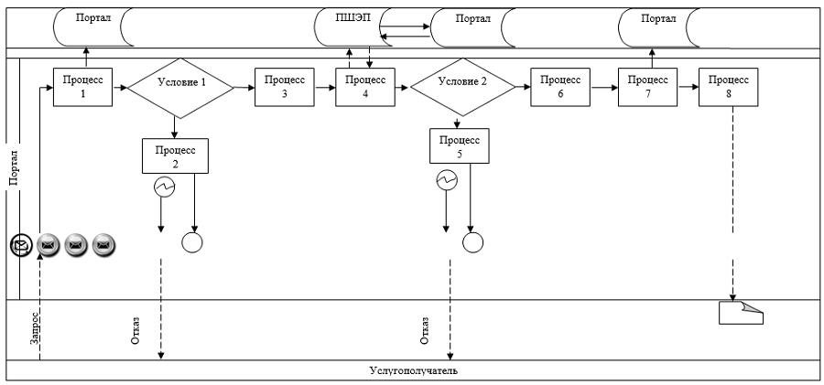

**Условные обозначения:**

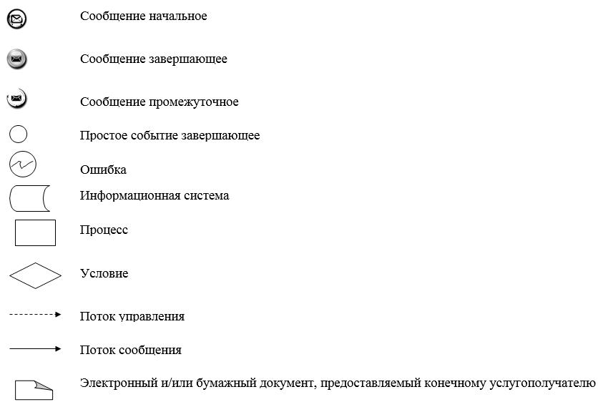

|  |  |
| --- | --- |
|  | Приложение 2  к регламенту государственной  услуги "Выдача разрешений  на эмиссии в окружающую  среду для объектов  II, III и IV категорий" |

**Справочник бизнес-процессов оказания государственной услуги "Выдача разрешений на эмиссии в окружающую среду для объектов II, III и IV категорий"**

**1. При оказании государственной услуги через канцелярию услугодателя**

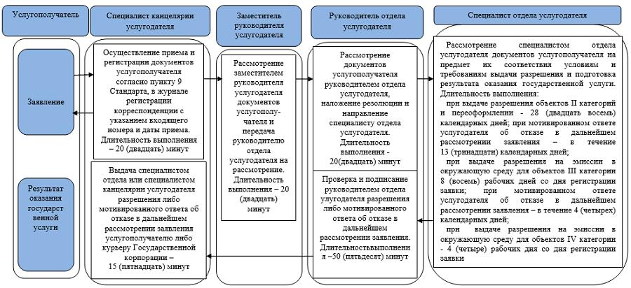

**2. При оказании государственной услуги через Государственную корпорацию**

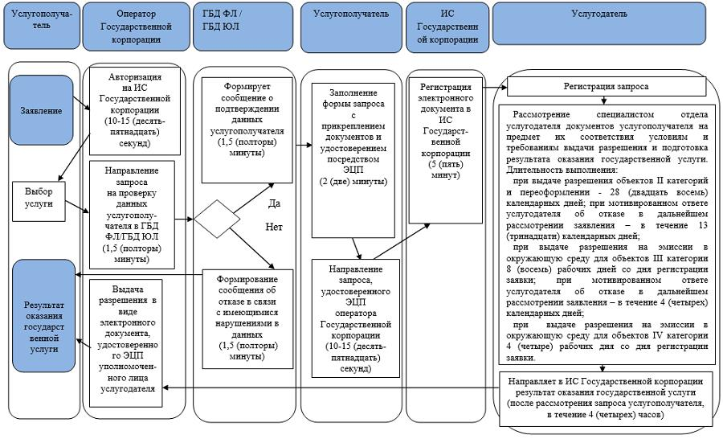

**3. При оказании государственной услуги через портал**

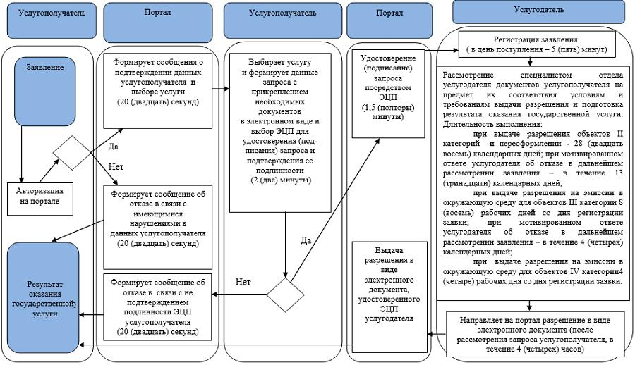

**Условные обозначения:**

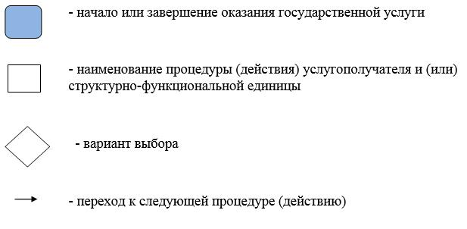

© 2012. РГП на ПХВ «Институт законодательства и правовой информации Республики Казахстан» Министерства юстиции Республики Казахстан